**Информация к проекту решения:**

**1.3. Кальченко С. В.**

**Земельный участок:**

кадастровый номер **54:35:014700:19;**

местоположение: **Дзержинский район,** ул. Дегтярева (планшет 3203);

площадь 7,5670 га.

**Зонирование:** зона делового, общественного и коммерческого назначения (ОД-1), подзона делового, общественного и коммерческого назначения с объектами различной плотности жилой застройки (ОД-1.1).

**Заявленные требования:** *в части уменьшения минимального отступа от границ земельного участка, за пределами которого запрещено строительство зданий, строений, сооружений, с 3 м до 0 м со стороны земельного участка кадастровым номером 54:35:014700:40.*

**Обоснование согласно заявлению:** *в связи с тем, что наличие инженерных сетей является неблагоприятным для застройки, а также в связи с фактическим расположением объекта капитального строительства и тем, что часть земельного участка находится в границах красных линий*

**Планируется: реконструкция нежилого здания (кадастровый номер 54:35:014700:32)**

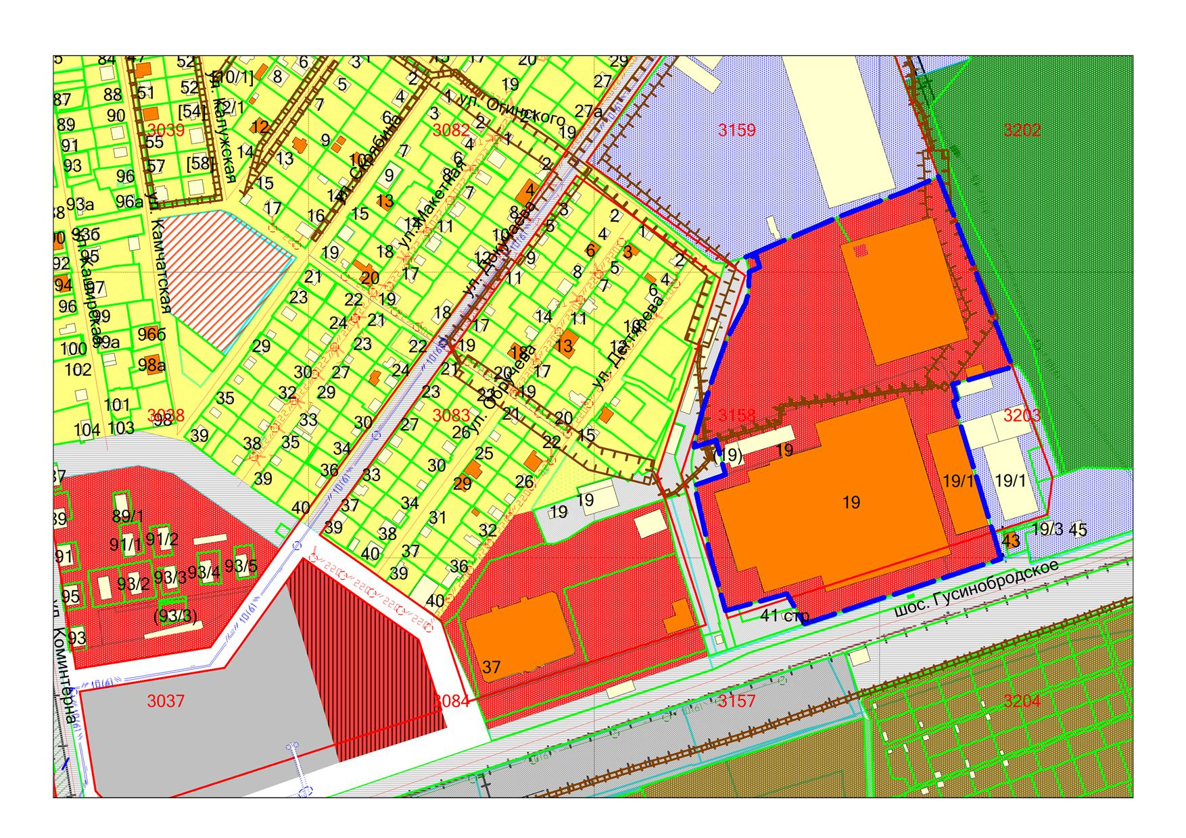

***0м***

**:40**

**ОД-1.1**

**54:35:014700:19**